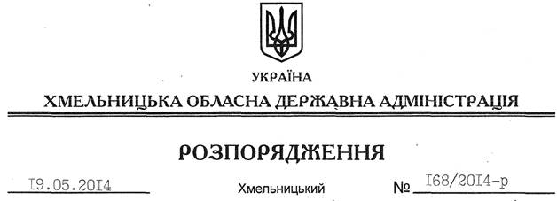

Про скасування розпорядження голови Хмельницької райдержадміністрації від 03.12.2013 № 601/2013-р

На підставі статей 6, 33, 43 Закону України “Про місцеві державні адміністрації”, враховуючи лист Хмельницької районної державної адміністрації від 06 травня 2014 року № 34/07-1147/14:
Скасувати розпорядження голови Хмельницької районної державної адміністрації від 03.12.2013 № 601/2013-р “Про затвердження Регламенту центру надання адміністративних послуг Хмельницької районної державної адміністрації”.

Голова адміністрації Л.Прус

